GP 规培登记手册技能
使用教程
created-by-小喜

从安装到提交，快速上手指南
版本：1.8
2026 年 9 月

版本说明（这部分无需仔细阅读）
本技能采用 vX.Y 双段式版本号。主版本号（X）随重大功能变更递增，次版本号（Y）随功能增强或问题修复递增，同主版本内向后兼容。版本号标注于文档标题下方及 SKILL.md 文件中。
版本 | 发布日期 | 主要变化
V1.8 | 2026-09-17 | 从该版本开始，可以进行自动更新
V1.7 | 2026-09-17 | 现在门诊手写病例和手写大病历可以进行“备注”
V1.6 | 2026-07-24 | 修复了住院病种记录无法选择“主管”的问题
v1.5 | 2026-06-25 | 修复工作流的未知问题
v1.4 | 2026-06-24 | 修复了进入登录页面会卡住的问题，更新了工作流
v1.2 | 2026-06-21 | 免登录自动检测、更新了服务器地址（现在更流畅了）
v1.1 | 2026-06-21 | 免登录功能（Cookie 持久化），浏览器启动后自动复用登录状态
v1.0 | 2026-06-20 | 首个正式版，五类登记全覆盖、浏览器自动化

如何查看当前版本
在 WorkBuddy 对话中直接问 AI：「当前技能是什么版本？」，或在技能文件夹中查看 SKILL.md 文件开头的版本标注。本文档对应 v1.8 版本。

技能（Skill）是什么
技能（Skill）是一种给AI运行的程序，文件夹中的压缩包就是技能（Skill）。

目录
版本说明 2
如何查看当前版本 2
技能（Skill）是什么 2
一、这个技能能做什么 4
支持的五类登记 4
二、开始前需要准备的材料 4
2.1 必需材料 4
2.2 根据不同类别额外准备 5
图片命名规范（重要） 5
2.3 License Key（必需） 5
三、如何安装技能（安装完成后今后不需要再次执行本阶段流程） 6
步骤 1：下载并安装 WorkBuddy 6
步骤 2：将 ZIP 包发给 AI 6
步骤 3：安装成功 7
四、开始使用（安装完成之后每次进行这个流程即可） 8
4.1 场景一：提交门诊病例图片 8
4.2 场景二：提交手写大病历图片 8
4.3 场景三：提交门诊病种记录 9
4.4 场景四：提交住院病种记录 9
4.5 场景五：提交临床技术记录 9
4.6 混合场景：多种类一起提交（需要较好的语言表达能力，请组织语言） 9
4.7 患者信息图片示例 10
💡 使用小贴士 10
五、提交过程会发生什么 11
阶段一：数据准备（AI 对话中完成） 11
阶段二：浏览器自动提交（自动化完成） 11
六、常见问题 11
七、完整示例 12
示例一：多页门诊病例提交 12
示例二：门诊病例 + 临床技术混合提交 13
八、几点提醒 15

一、这个技能能做什么
重要警示
AI 在复杂任务中可能出现卡顿、中断或长时间无响应。如果 AI 超过 8 分钟没有返回结果，请直接输入引导语句让他继续，例如「请继续」「接着上一项提交」「从上一次中断的地方继续」。浏览器登录阶段特别容易卡住——如果浏览器停在登录页面没有继续，请检查是否已登录成功，然后对 AI 说「我已登录，请继续提交」。遇到任何停滞都不要等待，主动引导即可恢复。
小贴士
AI 执行任务时会触发外部操作（如启动浏览器、读写文件等），WorkBuddy 会弹出权限确认窗口，这是正常的安全校验。请务必选择「允许」或「继续批准」，否则技能将无法正常执行。
这是一套全流程自动化工具，帮你在 gp.itcm.cn（规培管理系统）中完成五类病例资料的登记提交。从上传病例图片到网站表单提交，全部由 AI 自动完成。

支持的五类登记
类别 | 说明 | 上传图片
门诊病例 | 门诊就诊的病历记录 | 是
手写大病历 | 手写大病历 | 是
门诊病种记录 | 门诊特定病种的诊疗记录 | 否
住院病种记录 | 住院期间的病种记录 | 否
临床技术记录 | 临床操作技术记录 | 否

二、开始前需要准备的材料（这个部分可以稍后再看，先进行下一步安装）

2.1 必需材料
材料 | 说明
病例图片 | 门诊病例和手写大病历需要手写病历的清晰照片或扫描件。接受的格式：jpg、jpeg、png、bmp。如果图片是 heic、webp 等格式，请先转换成 jpg 后再发给 AI。
患者基本信息 | 如果图片中字迹不清，你可能需要口头补充患者的姓名、就诊日期、病历号等。
科室名称 | 每份记录需要填写所属科室（如「心血管内科」「儿科」等），如果图片中看不出来，准备好科别名称。

2.2 根据不同类别额外准备
类别 | 额外需要准备的信息
门诊病种记录 | 该患者需要登记的中医病种名称（如「眩晕」「胸痹」等），AI 会帮你自动补全对应的西医病名和备注。
住院病种记录 | 同上，另需住院编号（可从图片中提取或口头告知）。
临床技术记录 | 需要登记多少条操作记录，每条是「中医四诊」还是其他操作（如「心电图」）。

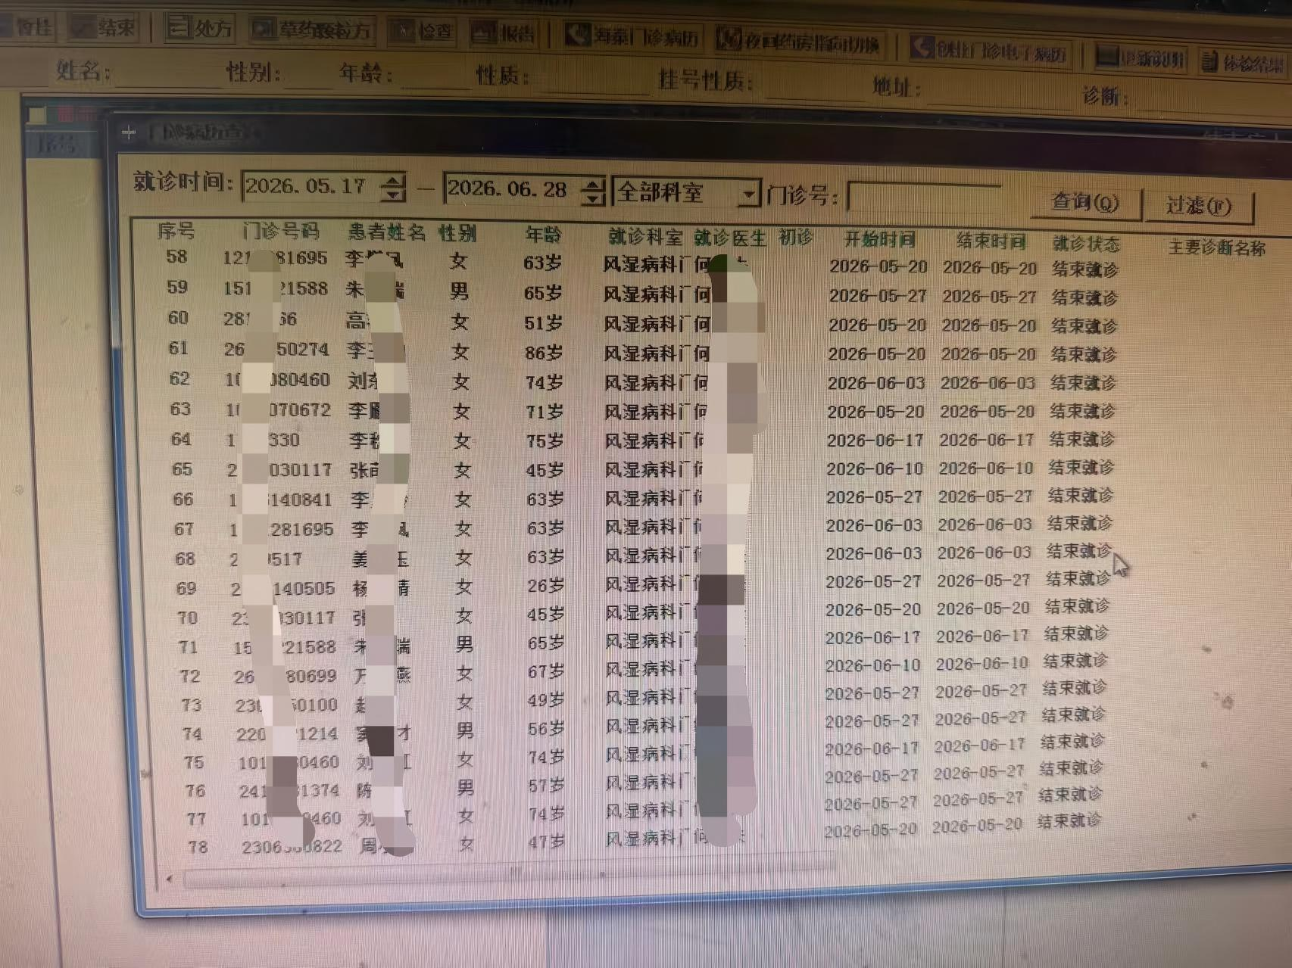

您需要装备类似的图片，AI会自动提取信息，进行上传。

图片命名规范（重要）
批量处理时，请先将所有待提交的图片放到同一个文件夹中，然后把整个文件夹拖入 WorkBuddy 对话框。
如果一份病例有多页需要拍摄多张图片，只需确保图片文件按连续数字命名（数字代表页码顺序），不需要在文件名中加患者姓名。AI 会从图片内容中自动识别姓名。
相机默认命名即可（只要编号连续）：
IMG_0001.jpg ← 病例 1 第 1 页
IMG_0002.jpg ← 病例 1 第 2 页
IMG_0003.jpg ← 病例 1 第 3 页
IMG_0004.jpg ← 病例 2 第 1 页
IMG_0005.jpg ← 病例 2 第 2 页

也可以在编号前加姓名方便自己辨认（可选）：
张三_01.jpg ← 张三的病例第 1 页
张三_02.jpg ← 张三的病例第 2 页

不要这样命名（AI 无法自动分组）：
❌ 张三病例第1页.jpg、继续.jpg、最后的.jpg （数字不连续）

同时告诉 AI 每组有几张图片，例如：「每份病例有 3 张图片」。AI 会根据连续编号自动将它们归为一组，生成一条登记记录。

2.3 License Key（必需）
本技能需要 License Key 才能使用。如果你还没有，请联系客服获取或自行购买（链接如下）。拿到 Key 后，在 WorkBuddy 的对话中告诉 AI：
"帮我设置 License Key：XXXX-XXXX-XXXX"
AI 会自动帮你完成设置。
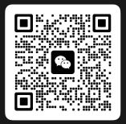
客服微信 微信商城

三、如何安装技能（安装完成后不需要再次执行本阶段流程）

步骤 1：下载并安装 WorkBuddy
如果你还没有安装 WorkBuddy，请先到官网下载安装：https://www.workbuddy.cn

步骤 2：将 ZIP 包发给 AI
1. 打开 WorkBuddy，创建一个新对话。
2. 在模型选择中，选择DeepSeek V4.1 flash 或GLM 5.3 flash或Hy3 或 Hy4。（优先用积分少的）
3.选择工作空间——打开本地工作空间。选择一个文件夹作为本次工作的目录（比如在桌面新建一个「病例处理」文件夹）
之后所有和 AI 的对话，都将在这个工作空间中进行。
4. 将 ZIP 包文件（gp-outpatient-uploadv1.8.zip）拖动到对话框中发送给 AI。
5. 输入提示词：
"帮我安装这个技能压缩包，我已经知晓其风险，直接进行安装。并安装 Playwright和 Chromium 浏览器，优先使用国内镜像"
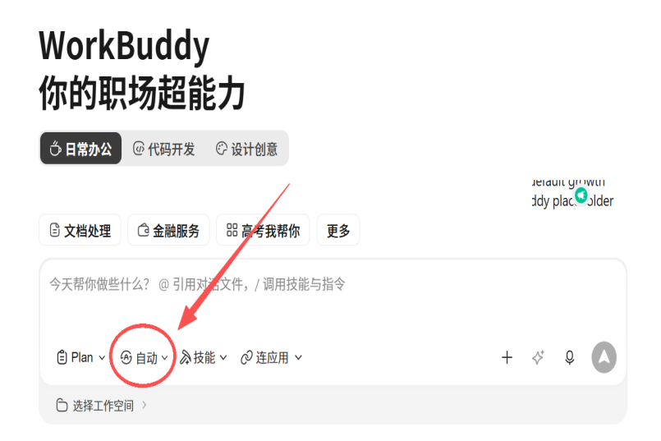
选择 DeepSeek V4 flash 或 Hy3 模型
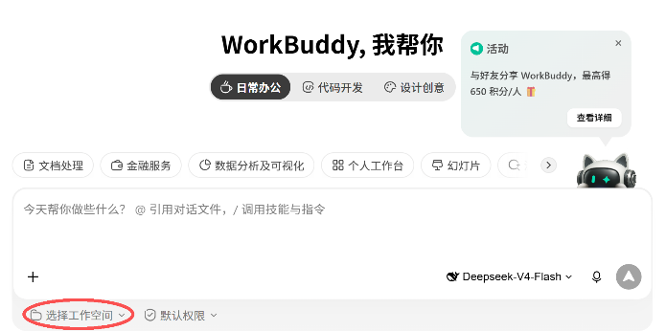
选择 工作空间
⚠️ 安装提示
安装过程中 AI 可能会提示「有风险」或弹出安全确认，这是 WorkBuddy 的正常安全机制，程序本身是安全的。请点击继续安装，不要因风险提示而放弃。
AI 会自动安装。这个过程可能需要等待10分钟。

步骤 3：安装成功
当AI告诉您全部安装成功后便可以开始使用程序啦！
今后不需要重新安装。

如果安装遇到问题，请与客服联系，可以进行远程协助。
客服微信

四、开始使用（安装完成之后每次进行这个流程即可）
核心原则：“把图片发给 AI，告诉它你要做什么，它会引导你一步步完成。”
⚠️ 浏览器登录提醒
每次打开浏览器提交都需要重新登录 gp.itcm.cn。脚本会自动检测登录页面并等待你完成登录，你只需在浏览器中登录即可，如果ai问询你是否登录完成，请完成登录后告诉ai：“我已经登录”。
⚠ 【重要】除非您明白skill的原理，否则请按照我的流程操作，不要自我发挥，否则会出现意想不到的错误！
模型选择：
模型需要耗费积分。每天赠送100积分（点击左下角的头像，点击Buddy加油站可以领取积分！）。AI不是免费的，积分消耗完毕后将无法使用AI！
优先选择积分花费少的！！
1. Deepseek V4.1-flash（极佳之选。特点：速度非常快，完美胜任工作）
2. GLM 5.3 flash（极佳之选。特点：可以胜任工作）
3.Hy3或Hy4（中庸之道。优点：限时免费；特点：可以胜任工作）
4.Kimi K3（富豪甄选。优点：高效完成工作；缺点：积分花费超高。）
5.GLM 5.3（食之无味。优点：较高效完成工作；缺点：积分花费略高。）

4.1 场景一：提交门诊病例图片
你需要准备：门诊病历的手写图片（jpg/jpeg/png/bmp）。如果一份病例有多页，图片按连续数字命名即可（如 IMG_0001.jpg、IMG_0002.jpg）。
提示词模板（单页病历）：
"使用技能gp-outpatient-upload，帮我提交这些门诊病例图片到 gp.itcm.cn，科室是心血管内科。先生成登记表在进行提交上传"
提示词模板（多页病历）：
"使用技能gp-outpatient-upload，帮我提交这些门诊病例图片到 gp.itcm.cn，科室是心血管内科。每份病例有 3 张图片。先生成登记表在进行提交上传"

AI 会：
根据你告知的每组图片数量，自动将图片按连续编号分组
列出分组结果请你确认
逐组提取患者姓名和就诊日期
确认无误后，自动提交（多页病历的多张图片合并为一条记录）

4.2 场景二：提交手写大病历图片
你需要准备：手写大病历的图片（jpg/jpeg/png/bmp）
提示词模板：
"使用技能gp-outpatient-upload，帮我提交这些手写大病历图片到 gp.itcm.cn，科室是心血管内科。每份病例有 3 张图片。先生成登记表在进行提交上传"

流程与门诊病例相同，AI 会自动使用手写大病历的页面路由提交。

4.3 场景三：提交门诊病种记录
你需要准备：包含患者信息的图片（方便 AI 提取姓名和就诊日期）+ 中医病种名称+每种多少条记录
脑子里想好：该患者登记哪几个中医病种
Ai会自行根据中医病种对应西医病种，同时会编撰备注内容，约50字
提示词模板：
"使用技能gp-outpatient-upload，帮我登记门诊病种记录，科室是心血管内科。患者信息在图片中提取，图片在这里：[发图片]，中医病种是眩晕、胸痹，每种提交 4 份，均选择初诊。直接帮我编撰备注，每个备注50字左右，每份备注均不同。先生成登记表在进行提交上传"

4.4 场景四：提交住院病种记录
你需要准备：患者病历信息图片 （见患者信息图片示例）+ 中医病种名称+每种多少条记录
Ai会自行根据中医病种对应西医病种，同时会编撰备注内容，约50字
提示词模板：
"使用技能gp-outpatient-upload，帮我登记住院病种记录，科室是心血管内科。患者信息在图片中提取，图片在这里：[发图片]，中医病种有心悸、心衰，每种提交 4 份，均选择主管。直接帮我编撰备注，每个备注50字左右，每份备注均不同。先生成登记表在进行提交上传"

4.5 场景五：提交临床技术记录
你需要准备：患者病历信息图片（见患者信息图片示例）+ 每条操作记录的名称（中医四诊 / 心电图 / 耳穴压丸等）+ 一共多少条记录
提示词模板：
"帮我登记临床技术记录，科室是心血管内科。患者图片在这里：[发图片]，需要登记 1 条中医四诊和 1 条心电图，直接帮我编撰备注。先生成登记表在进行提交上传"

4.6 混合场景：多种类一起提交（需要较好的语言表达能力，请组织语言）
提示词模板（如果不会描述，请严格按照模板）：
“使用技能gp-outpatient-upload，我有一批病例资料需要提交。所有参考文件我已经放在文件夹中：[发文件夹（内含所有的图片）]，其中包含 20 份门诊病例图片，10 份手写大病历图片，还有 4 张患者信息图片。
1.根据图片提交门诊病例和手写大病历。门诊病种记录、住院病种记录和临床技术记录请参考患者信息图片。
2.门诊病种记录：中医病种是眩晕、胸痹，每种提交 4 份，均选择初诊，自行编撰备注。
3.住院病种记录：中医病种有心悸、心衰，每种提交 4 份，均选择主管，自行编撰备注。
4.临床技术记录：登记 10 条中医四诊和 10 条心电图，自行编撰备注
5.科室都是心血管内科。
6.先生成登记表再进行提交上传，遇到信息缺失请与我确认。”

AI 会先逐张图片分类，列出分类结果请你确认，然后再分别处理每一类。

4.7 患者信息图片示例

💡 使用小贴士
1. 建议在工作空间中运行：将图片和程序放在同一个 WorkBuddy 工作空间中，方便 AI 直接访问所有文件，避免路径问题。
2. 一次性提交一个科室的病例：建议一次性让 AI 上传一个科室的病例，上传数量太多AI会出错。
3. 先让 AI 生成登记表：在正式提交之前，先让 AI 读取图片生成登记表预览，你核对无误后再让 AI 提交。这样可以避免提交后才发现信息有误。
4. 每次提交完成后建议在工作空间新开一个会话进行下一次提交，你在一个会话内与ai说的越多他越容易出错。
5. 从V1.8版本开始，可以进行自动更新，需要更新时请和AI说：“帮我检查技能gp-outpatient-upload是否有新版本，进行更新”

五、提交过程会发生什么
整个流程分为两个阶段：

阶段一：数据准备（AI 对话中完成）
你在 WorkBuddy 的对话框中与 AI 交互：
AI 读取你的图片，提取患者信息
AI 列出提取结果请你核对
如果信息不全或模糊，AI 会向你询问
对于门诊/住院病种，AI 自动补全西医病名和备注
对于临床技术中的中医四诊，AI 自动补全现病史和舌脉
你确认无误后，AI 生成登记表和提交用的数据文件

阶段二：浏览器自动提交（自动化完成）
确认提交后，AI 会：
启动一个自动化的浏览器窗口，导航到 gp.itcm.cn
脚本自动检测登录页面并等待你完成登录，你登录后，AI 会逐条填写表单并提交
提交完成后，浏览器保持打开供你核对
你核对完毕后告诉 AI「已确认」，浏览器自动关闭
注意：整个提交过程你需要做的只有两件事——校对信息 + 登录网站，其余的 AI 全自动完成。

六、常见问题
Q1：图片中有手写字迹，AI 能准确识别吗？
AI 会尽最大努力提高识别准确率。如果遇到字迹模糊、难以辨认的情况，AI 会主动询问你确认，不会自行编造。
Q2：医院名称、其他医院的就诊记录等会被编入备注吗？
不会。技能规则明确要求：严禁在备注中编撰其他医院的就诊记录、检查结果或治疗经过。所有备注内容仅基于当前患者的中医诊断知识生成。
Q3：我的图片是 HEIC 格式怎么办？
门诊病例和手写大病历只接受 jpg、jpeg、png、bmp 四种格式。如果你的图片是 HEIC 格式，请用电脑自带的「照片」或「画图」工具打开，然后「另存为」jpg 格式。
Q4：如果提交中断了怎么办？
告诉 AI 在哪一条记录中断的，AI 会从断点继续提交，不会重复提交已有的记录。
Q5：可以提前看看登记表但不提交吗？
可以。在所有确认环节，AI 都会先生成登记表预览。你可以在 AI 对话中查看登记表内容，确认无误后再让 AI 提交。
Q6：为什么一定要 Python 3.13？
v1.2 起，脚本代码使用加密保护，该加密方案仅支持 Python 3.13 运行时解密。使用其他 Python 版本会报解密错误，无法运行。请在安装技能前按红色提示框中的指引检查并安装 Python 3.13。

⚠️ 免责声明
本程序旨在便利化上传文件，所有操作均在您的本地计算机中运行。本程序不会收集您的任何个人信息，亦不参与任何信息泄露的行为。用户提交的病例数据仅通过浏览器直接传输至 gp.itcm.cn，不经由任何第三方服务器中转。

七、完整示例

示例一：多页门诊病例提交
你的消息：
"帮我提交这几张门诊病例图片到 gp.itcm.cn，科室是心血管内科。图片已按连续数字命名，每份病例有 3 张图片。"

[图片] IMG_0001.jpg、IMG_0002.jpg、IMG_0003.jpg
[图片] IMG_0004.jpg、IMG_0005.jpg、IMG_0006.jpg

AI 的回复：
好的，你告诉我每份病例 3 张图片。我按连续编号自动分组如下：

===== 图片分组结果 =====

[病例 1] — 共 3 页：
→ IMG_0001.jpg（第 1 页）
→ IMG_0002.jpg（第 2 页）
→ IMG_0003.jpg（第 3 页）

[病例 2] — 共 3 页：
→ IMG_0004.jpg（第 1 页）
→ IMG_0005.jpg（第 2 页）
→ IMG_0006.jpg（第 3 页）

请确认以上分组是否正确？

从图片中提取到：
1. 姓名：张三 | 就诊日期：2026-04-21 | 图片：3 张
2. 姓名：李四 | 就诊日期：2026-04-21 | 图片：3 张
请确认。

你的回复：
确认正确，提交吧。

AI 开始自动提交：
好的，开始提交。共 2 条记录（共 6 张图片）。

（浏览器自动打开，逐条提交…）

提交完成！请在浏览器中核对后告诉我。

示例二：门诊病例 + 临床技术混合提交
以下是一个混合类别的全文对话示例：

你的消息：
"帮我提交这几张门诊病例图片和临床技术记录。门诊病例的科室是心血管内科，临床技术的科室也是心血管内科，需要登记 1 条中医四诊。"

[图片1] 沈xx 门诊病历
[图片2] 王xx 门诊病历

AI 的回复：
好的，我先来分类。这两张图片都是门诊病历，属于「门诊病例」类别。另外你还提到了临床技术记录。

—— 门诊病例 ——
从图片中提取到：
1. 姓名：沈xx | 就诊日期：2026-04-21 | 图片：门诊1.jpg
2. 姓名：王xx | 就诊日期：2026-04-21 | 图片：门诊2.jpg
请确认以上信息是否正确？

—— 临床技术记录 ——
请问这两位患者需要登记的临床技术各是什么？是否两位都只需要 1 条中医四诊？还是需要心电图等其他操作？

你的回复：
门诊病例信息正确。临床技术：
沈x瑶登记 1 条中医四诊和 1 条心电图，
王x利登记 1 条中医四诊和 1 条心电图。

AI 的回复：
好的，中医四诊的备注我已自动补全。请确认以下登记表：

门诊病例登记表：
1 | 沈x瑶 | 2026-04-21 | 门诊1.jpg
2 | 王x利 | 2026-04-21 | 门诊2.jpg

临床技术记录表：
沈x瑶 | 2026-04-21 | 中医四诊 | 患者高血压病史，规律服药后血压控制平稳…舌质红，苔白。脉象：弦细。
沈x瑶 | 2026-04-21 | 心电图 | （待补充）
王x利 | 2026-04-21 | 中医四诊 | 患者1年余前确诊高血压…舌质红，苔薄白。脉象：沉细。
王x利 | 2026-04-21 | 心电图 | （待补充）

心电图备注为空，是否需要补充？

你的回复：
沈x瑶心电图备注：窦性心律，左室高电压。
王x利心电图备注：窦性心律，大致正常心电图。
确认提交。

AI 开始自动提交：
好的，开始提交。请稍候…

（浏览器自动打开，完成登录后自动提交）

提交完成！共 4 条记录全部成功。请在浏览器中核对，确认后告诉我，我帮你关闭。

八、几点提醒
图片尽量清晰：手写病历图片越清晰，AI 识别越准确，需要你手动补充的信息越少。
一口一口喂：建议每次提交 5-20 条记录，不要一次性堆砌几十张图片，会加大ai的工作量，容易出错。
科室别忘：每条记录都需要指定科室，如果你忘记说，AI 会问你。
License 次数：每提交一条记录消耗 1 次。提交前 AI 会自动验证剩余次数。如果次数用完，提交会停止。
5. Python 3.13：本程序必须使用 Python 3.13。如尚未升级，请让AI进行安装升级。

如有其他问题，直接在 WorkBuddy 对话框中问 AI 即可。

